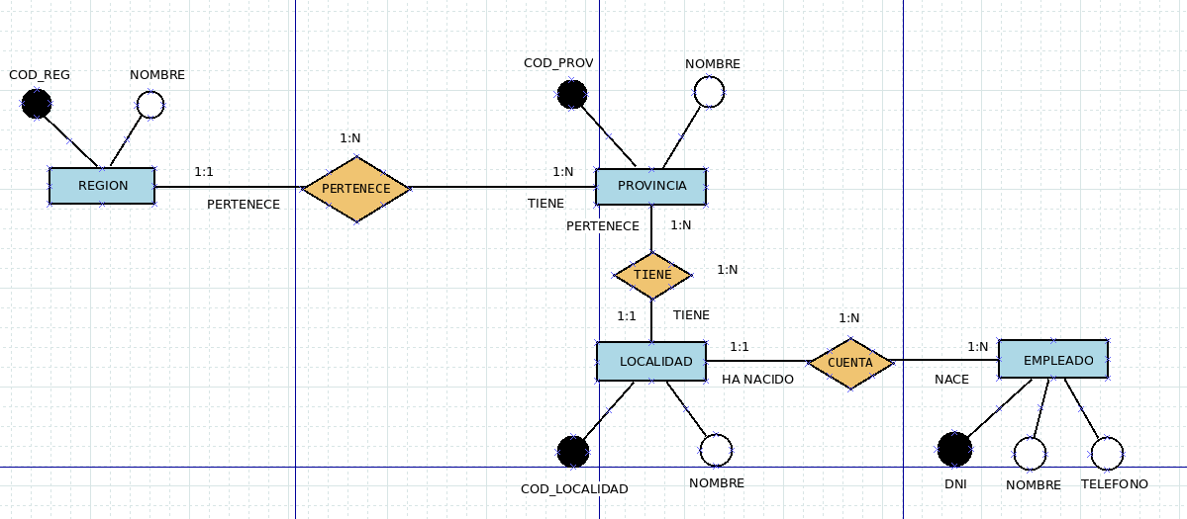

EJERCICIO 1

REGION (COD_REG, NOMBRE) SIENDO:
PK: COD_REG ES CADENA NO NULO
NOMBRE ES CADENA NO NULO

PROVINCIA (COD_PROV, NOMBRE) SIENDO:
PK: COD_PROV ES CADENA NO NULO
NOMBRE ES CADENA NO NULO
FK: (COD_REG) / REGION (COD_REG)
FK: (COD_LOCALIDAD) / LOCALIDAD (COD_LOCALIDAD)

LOCALIDAD (COD_LOCALIDAD , NOMBRE ) SIENDO:
PK: COD_LOCALIDAD ES CADENA NO NULO
NOMBRE ES CADENA NO NULO

EMPLEADO (DNI , NOMBRE, TELEFONO) SIENDO:
PK: DNI ES CADENA NO NULO
NOMBRE ES CADENA NO NULO
TELEFONO ES ENTERO NO NULO
FK: (COD_LOCALIDAD) / LOCALIDAD (COD_LOCALIDAD)

EJERCICIO 2

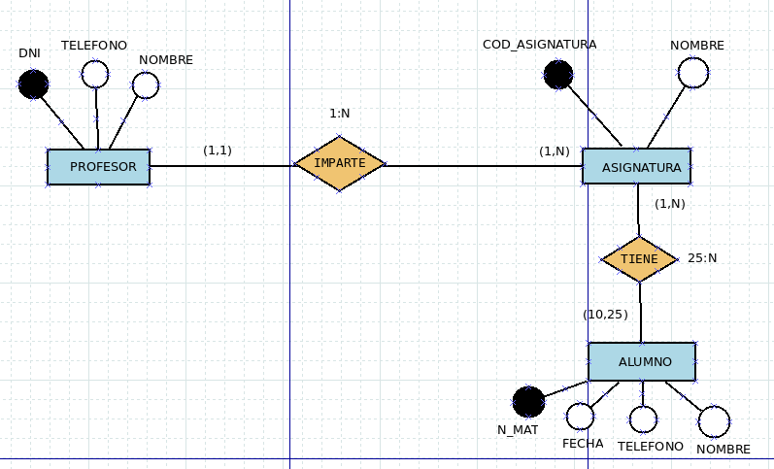

PROFESOR (DNI, TELEFONO, NOMBRE):
PK: DNI ES CADENA NO NULO
TELEFONO ES ENTERO NO NULO
NOMBRE ES CADENA NO NULO

ASIGNATURA (COD_ASIGNATURA, NOMBRE):
PK COD_ASIGNATURA ES CADENA NO NULO
NOMBRE ES CADENA NO NULO
FK: (DNI) / PROFESOR (DNI)
FK: (N_MAT) / ALUMNO (N_MAT)

TIENE (N_MAT , COD_ASIGNATURA)
FK: (N_MAT / ALUMNO (N_MAT)
FK: (COD_ASIGNATURA / ASIGNATURA (COD_ASIGNATURA)

ALUMNO (N_MAT, FECHA, TELEFONO, NOMBRE)
PK: N_MAT ES ENTERO NO NULO
FECHA ES ENTERO NO NULO
TELEFONO ES ENTERO NO NULO
NOMBRE ES CADENA NO NULO

EJERCICIO 4

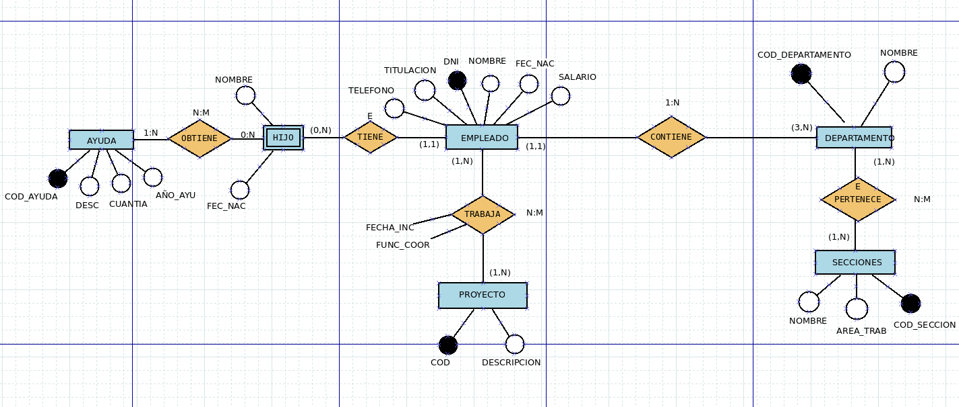

EMPLEADO (DNI, TELEFONO, TITULACION, NOMBRE, FEC_NAC, SALARIO)
PK: DNI ES CADENA NO NULO
TELEFONO ES ENTERO NO NULO
TITULACION ES CADENA NO NULO
NOMBRE ES CADENA NO NULO
FEC_NAC ES ENTERO NO NULO
SALARIO ES ENTERO NO NULO

PROYECTO (COD, DESCRIPCION)
PK: COD ES ENTERO NO NULO
DESCRIPCION ES CADENA NO NULO

TRABAJA (COD, DNI)
FK: (DNI) / EMPLEADO (DNI)
FK: (COD) / PROYECTO (COD)

HIJO EMPLEADO (NOMBRE, FEC_NAC)
PK:(NOMBRE, DNI)
FK: (DNI) EMPLEADO/(DNI) CON BORRADO EN CASCADA

AYUDA (COD_AYUDA, DESC, CUANTIA, AÑO_AYU)
PK: COD_AYUDA ES CADENA NO NULO
DESC ES ENTERO NO NULO
CUANTIA ES ENTERO NO NULO
AÑO_AYU ES ENTERO NO NULO

DEPARTAMENTO (COD_DEPARTAMENTO, NOMBRE)
PK: COD_DEPARTAMENTO ES CADENA NO NULO
NOMBRE ES CADENA NO NULO
FK: (DNI) / EMPLEADO (DNI)

SECCIONES (COD_SECCIONES, AREA_TRAB, NOMBRE)
PK: COD_SECCIONES ES CADENA NO NULO
AREA_TRAB ES CADENA NO NULO
NOMBRE ES CADENA NO NULO
FK: (COD_DEPARTAMENTO) / DEPARTAMENTO (COD_DEPARTAMENTO)

EJERCICIO 5

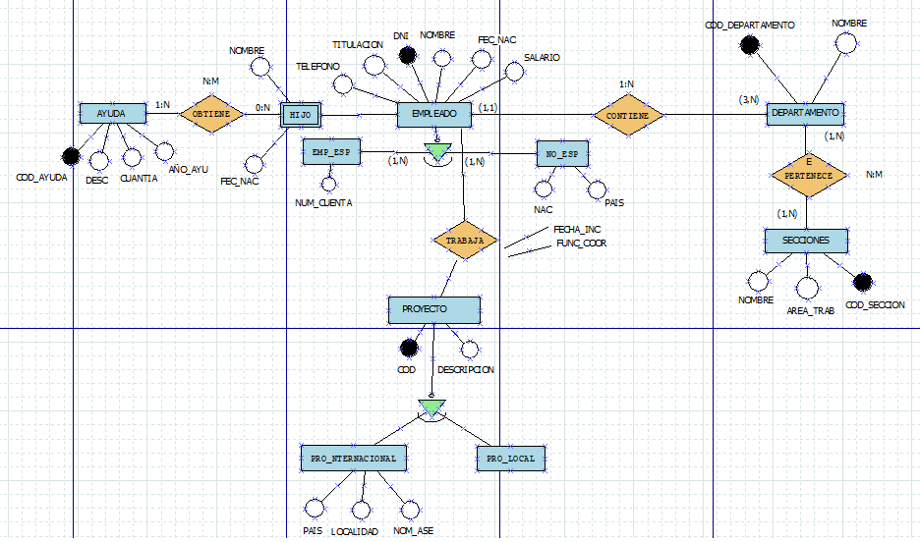

EMPLEADO (DNI, TELEFONO, TITULACION, NOMBRE, FEC_NAC, SALARIO)
PK: DNI ES CADENA NO NULO
TELEFONO ES ENTERO NO NULO
TITULACION ES CADENA NO NULO
NOMBRE ES CADENA NO NULO
FEC_NAC ES ENTERO NO NULO
SALARIO ES ENTERO NO NULO

PROYECTO (COD, DESCRIPCION)
PK: COD ES ENTERO NO NULO
DESCRIPCION ES CADENA NO NULO

TRABAJA (COD, DNI)
FK: (DNI) / EMPLEADO (DNI)
FK: (COD) / PROYECTO (COD)

TRABAJA (COD, DNI)
FK: (DNI) / EMPLEADO (DNI)
FK: (COD) / PROYECTO (COD)

HIJO EMPLEADO (NOMBRE, FEC_NAC)
PK:(NOMBRE, DNI)
FK: (DNI) EMPLEADO/(DNI) CON BORRADO EN CASCADA

AYUDA (COD_AYUDA, DESC, CUANTIA, AÑO_AYU)
PK: COD_AYUDA ES CADENA NO NULO
DESC ES ENTERO NO NULO
CUANTIA ES ENTERO NO NULO
AÑO_AYU ES ENTERO NO NULO

DEPARTAMENTO (COD_DEPARTAMENTO, NOMBRE)
PK: COD_DEPARTAMENTO ES CADENA NO NULO
NOMBRE ES CADENA NO NULO
FK: (DNI) / EMPLEADO (DNI)

SECCIONES (COD_SECCIONES, AREA_TRAB, NOMBRE)
PK: COD_SECCIONES ES CADENA NO NULO
AREA_TRAB ES CADENA NO NULO
NOMBRE ES CADENA NO NULO
FK: (COD_DEPARTAMENTO) / DEPARTAMENTO (COD_DEPARTAMENTO)

EJERCICIO 6

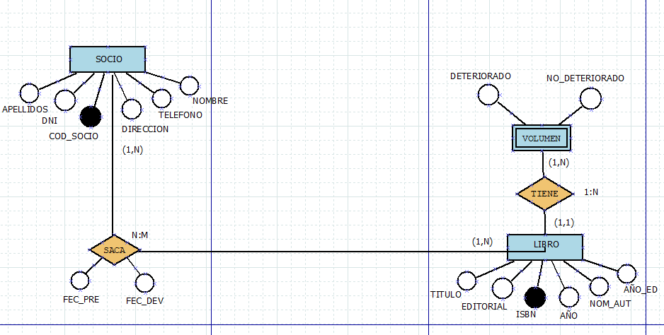

SOCIO (COD_SOCIO, APELLIDOS, DNI, DIRECCION, TELEFONO, NOMBRE)
PK: COD_SOCIO ES ENTERO NO NULO
APELLIDO ES CADENA NO NULO
DNI ES CADENA NO NULO
DIRECCION ES CADENA NO NULO
TELEFONO ES NUMERICO NO NULO
NOMBRE ES CADENA NO NULO

SACA (COD_SOCIO, ISBN, FEC_PRE, FEC_DEV)
FK: (COD_SOCIO) / SOCIO (COD_SOCIO)
FK: (ISBN) / LIBRO (ISBN)

LIBRO (ISBN, TITULO, EDITORIAL, AÑO, NOM_AUT, AÑO_ED)
PK: ISBN ES ENTERO NO NULO
TITULO ES CADENA NO NULO
EDITORIAL ES CADENA NO NULO
AÑO ES ENTERO NO NULO
NOM_AUT ES CADENA NO NULO
AÑO_ED ES ENTERO NO NULO

VOLUMEN (DETERIORADO, NO DETERIORADO)
DETERIORADO ES CADENA NO NULO
NO DETERIORADO ES CADENA NO NULO
FK (ISBN) LIBROS (ISBN) BORRADO EN CASCADA

